Star Voyager ล่องเรือสำราญทริปพิเศษ !!!
เส้นทาง แหลมฉบัง•สมุย•สิงคโปร์•แหลมฉบัง 6วัน 5 คืน
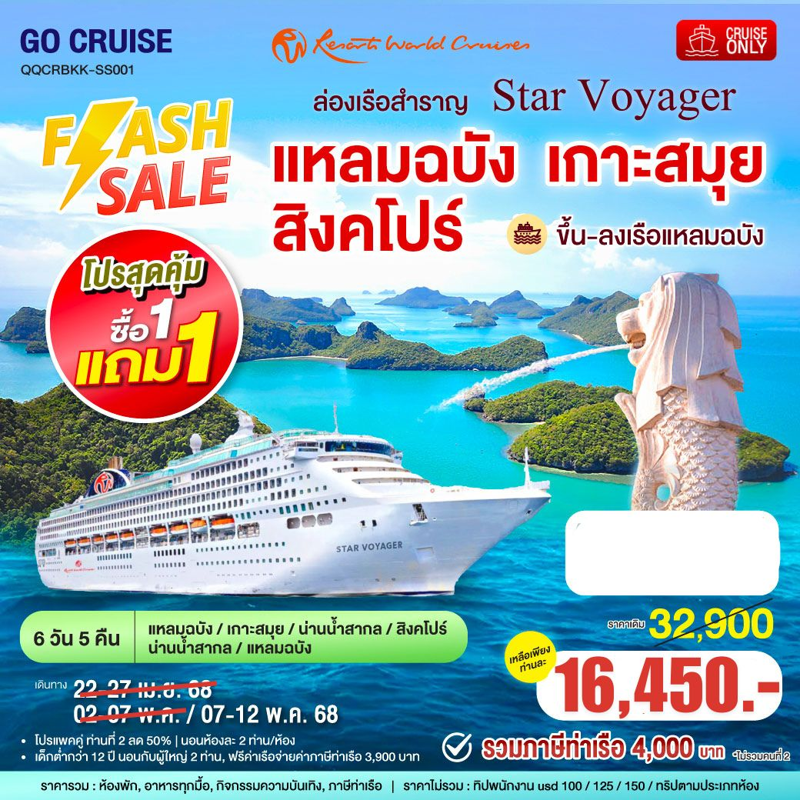
วันเดินทาง | วันที่
วันอังคาร – วันอาทิตย์ | 22 – 27 เมษายน 2568 - เต็ม
วันอาทิตย์ – วันศุกร์ | 27 เมษายน - 02 พฤษภาคม 2568 – ยกเลิก
วันศุกร์ – วันพุธ | 02 - 07 พฤษภาคม 2568 – ยกเลิก
วันพุธ – วันจันทร์ | ** 07 - 12 พฤษภาคม 2568 – รับได้ โปร 1 แถม 1

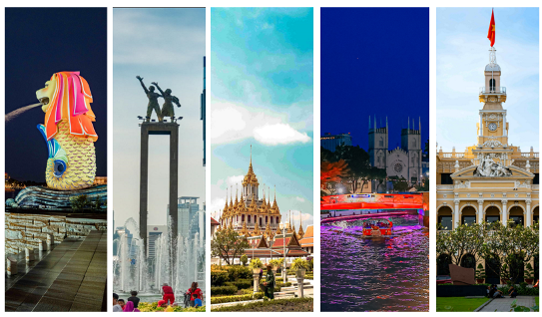
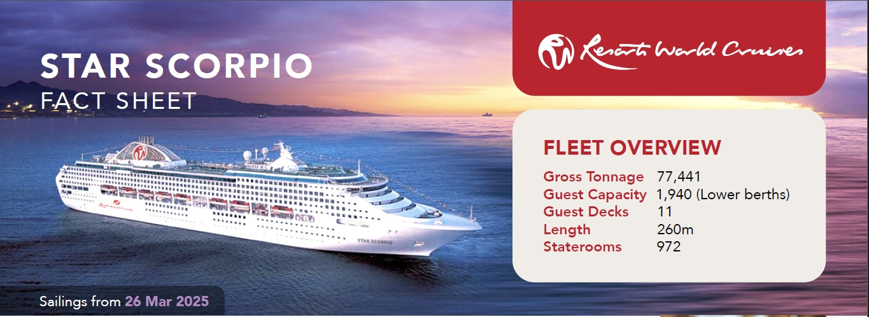
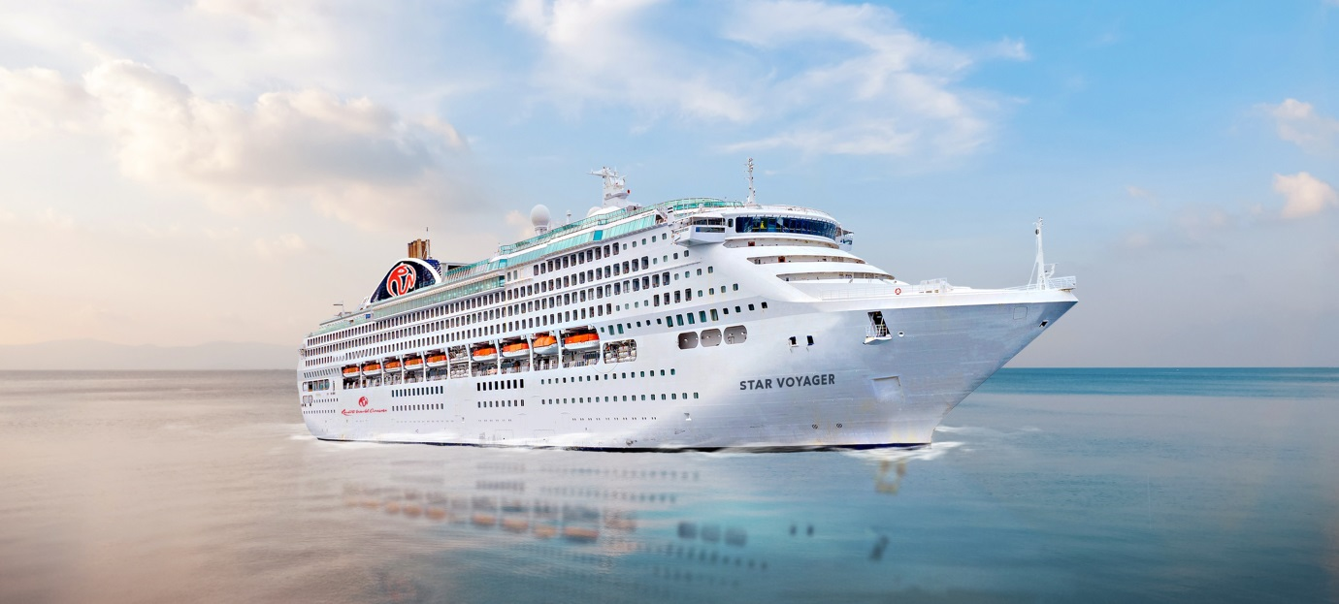
ยินดีต้อนรับสู่เรือ Star Voyager เรือสำราญในตระกูลของ Resort World Cruise
มีความจุ 77,441 ตัน ห้องพัก 11 ชั้น จุผู้โดยสาร 1,940 ท่าน ตื่นตาตื่นใจไปอาหารรสเลิศและสิ่งอำนวยความสะดวกสุดหรู ทุกช่วงเวลาบนเรือได้รับการออกแบบมาเพื่อให้คุณเพลิดเพลิน พร้อมกับความบันเทิงทุกค่ำคืน
เรือออกเวลา *22.00 น. >> เริ่ม Check-in เวลา 17.00 น. ควรถึงท่าเรือก่อนเวลาเช็คอิน 3 ช.ม.
เวลาตามตาราง * เวลาประเทศสิงคโปร์ / () เวลาไปไทย
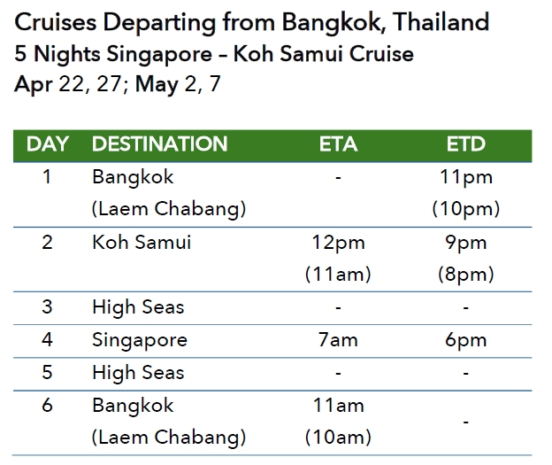
*กรุณามาเช็คอินก่อนเวลาเรือออกอย่างน้อย3ชั่วโมง
วันที่ | โปรแกรมเรือสำราญ | อาหาร |  |  | โรงแรม
วันที่ | โปรแกรมเรือสำราญ | เช้า | กลางวัน | เย็น | โรงแรม
1 | ท่าเรือแหลมฉบัง ชลบุรี  (Laem Chabang) | - | - |  | พักบนเรือ
2 | เกาะสมุย (Koh Samui) |  |  |  | พักบนเรือ
3 | น่านน้ำสากล (High Seas) |  |  |  | พักบนเรือ
4 | สิงคโปร์ (Singapore)  Singapore Cruise Center (HarbourFront Center) |  |  |  | พักบนเรือ
5 | น่านน้ำสากล (High Seas) |  |  |  | พักบนเรือ
6 | ท่าเรือแหลมฉบัง ชลบุรี  (Laem Chabang) |  |  | -

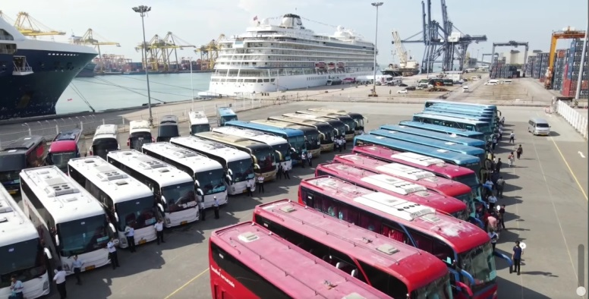
17.00 น. เช็คอินขึ้นเรือ ที่ท่าเรือแหลมฉบัง เตรียมตั๋วเรือตัวจริงพร้อมทำการเช็คอินขึ้นเรือ Star Voyager รับประทานอาหารได้ตามห้องอาหารที่เรือจัดไว้ให้ตามอัธยาศัย หลังจากนั้นอิสระนั่งดื่มตามบาร์ต่างๆหรือดุโชว์ที่ห้องดูโชว์ ที่ Zodiac Theatre ทุกค่ำคืน
-Restaurants & Bars ในทุกมื้อท่านสามารถรับประทานอาหารอิสระได้ตามห้องอาหารที่เรือเตรีไว้ห้องอำหารที่รวมอยู่ในค่าเรือ ดังนี้
*ห้องอาหาร The Lido เพลิดเพลินกับเมนูอาหารหลากหลาย กับห้องอาหารแบบ Buffet อยู่บริเวณชั้น 14*ห้องอาหาร Dream Dining Room ลิ้มรสอาหารจีน และตะวันตกในห้องอาหารหลักที่หรูหรา อยู่บริเวณชั้น 5นอกจากนี้บนเรือก็ยังมีห้องอาหาร พิเศษ( SpecialtyRestaurants) อีกหลายห้องที่เป็นร้านแบบมีค่าใช้จ่ายเพิ่มเติม เช่น The Bistro, Mozzarella Ristorante& Pizzeria ,Silkroad เลือกร่วมกิจกรรมต่าวๆ ที่มีภายในเรือ ช้อปปิ้งร้านขายสินค้าปลอดภำษีบนเรือ หรือ กิจกรรมตามจุดต่างๆ เช่น *Entertainment : พบความตื่นเต้น สนุกสนานกับสวนน้ำและเครื่องเล่นสไลเดอร์Aqua Park & Waterslides Disco, คาสิโน และ Zodiac Theatre หรือ เพลิดเพลินกับเพลง และ ดนตรีสดกับบาร์ตามมจุดต่างๆบนเรือ *Fitness: สระว่ำยน้ำ, สปา และ ฟิตเนส *Activities: กิจกรรม การแสดงเกมส์ต่างๆ ที่จัดทั่วบริเวณของ Public area รวมถึงกิจกรรมสำหรับ เด็กๆ Little Dreamers ,Club Teens Club เป็นต้น

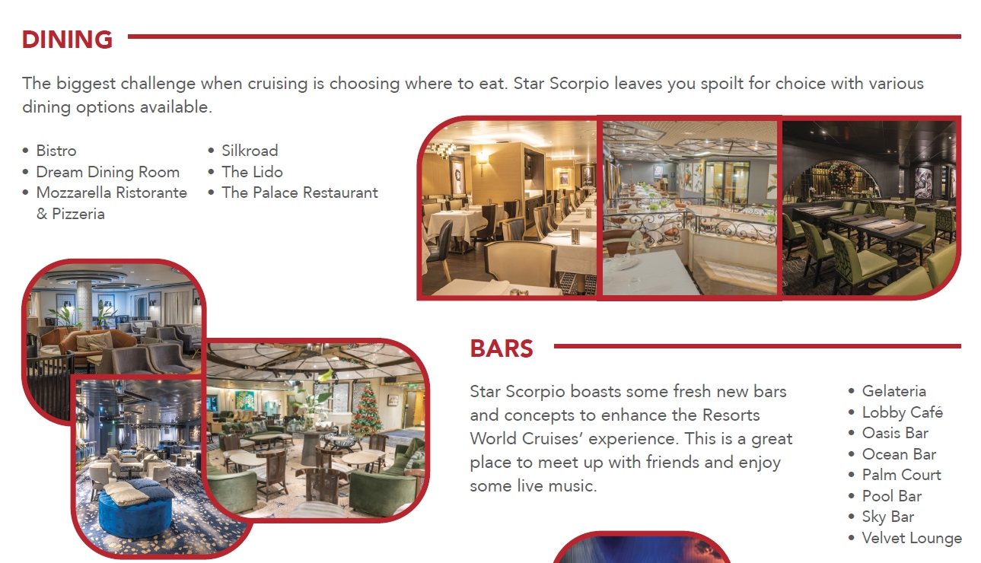
22.00 น. เรือสำราญ Star Voyager ออกจากท่าเรือ แหลมฉบัง มุ่งหน้าไปเกาะสมุย

11.00 น. เรือเดินทางถึง เกาะสมุย
รับประทานอาหาร เช้า กลางวัน เย็น ตามห้องอาหารที่เรือจัดไว้ให้ตามอัธยาศัย เกาะสมุย เป็นอีกหนึ่งจุดหมายปลายทางยอดนิยมสำหรับนักท่องเที่ยวที่ชื่นชอบทะเลสวย ๆ หาดทรายขาวละเอียด และบรรยากาศที่ผ่อนคลาย
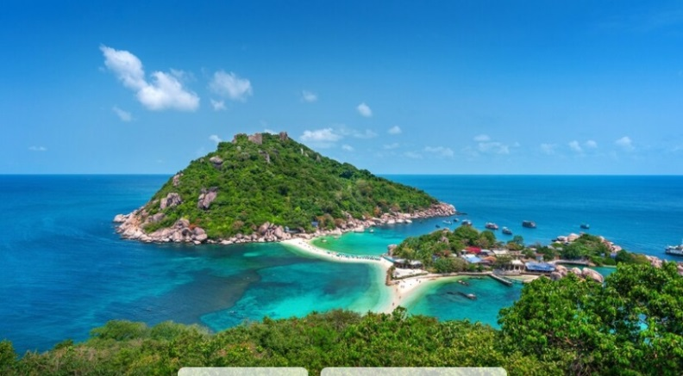

ที่เทียวน่าสนใจ หาดเฉวง เป็นหาดที่ใหญ่ที่สุดและมีชื่อเสียงที่สุดของเกาะสมุย มีบรรยากาศคึกคัก มีร้านอาหาร ร้านค้า และกิจกรรมทางน้ำให้เลือกมากมาย ไม่ว่าจะเป็นการเล่นเจ็ตสกี ดำน้ำตื้น หรือเพียงแค่นอนอาบแดดก็เพลิดเพลินแล้ว
หินตาหินยาย ปรากฏการณ์ทางธรรมชาติที่น่าสนใจอีกแห่งหนึ่งของเกาะสมุย คือ หินตาหินยาย ซึ่งเป็นก้อนหินรูปร่างคล้ายอวัยวะเพศชายและหญิง ตามความเชื่อของชาวบ้านเชื่อว่า หากได้มากราบไหว้จะสมหวังในเรื่องความ
วัดพระใหญ่ วัดพระใหญ่ เป็นวัดที่สวยงามและมีพระพุทธรูปองค์ใหญ่สีขาวโดดเด่น เป็นแลนด์มาร์คของเกาะสมุย นักท่องเที่ยวสามารถขึ้นไปสักการะขอพรและชมวิวทิวทัศน์ของเกาะสมุยได้จากด้านบน
ขณะที่เรือจอดชายฝั่งเมืองต่างๆ ท่านสามารถเลือกท่องเที่ยวอิสระได้ด้วยตัวเอง หรือซื้อทัวร์เสริมบนฝั่งกับทางเรือล่วงหน้า เจ้าหน้าที่แจ้งสถานที่นัดพบและเวลาลงเรือ หรือ สนุกกับกิจกรรมบนเรือ
หมายเหตุ : หากท่านเที่ยวเองอิสระ กรุณากลับขึ้นเรือก่อนเรือออกอย่างน้อย 1-2 ชั่วโมง
20.00 น . เรือ Star Voyager ออกจากเกาะสมุย

วันนี้เรือสำราญ จะล่องอยู่น่านน้ำสากลตลอดทั้งวัน ท่านสามารถ รับประทานอาหาร ตามร้านอาหารต่างๆบนเรือสำราญได้ตามอัธยาศัยทั้งวัน อิสระพักผ่อนกับกิจกรรมมากมายบนเรือสำราญ

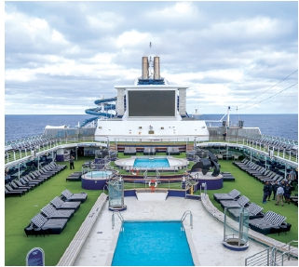
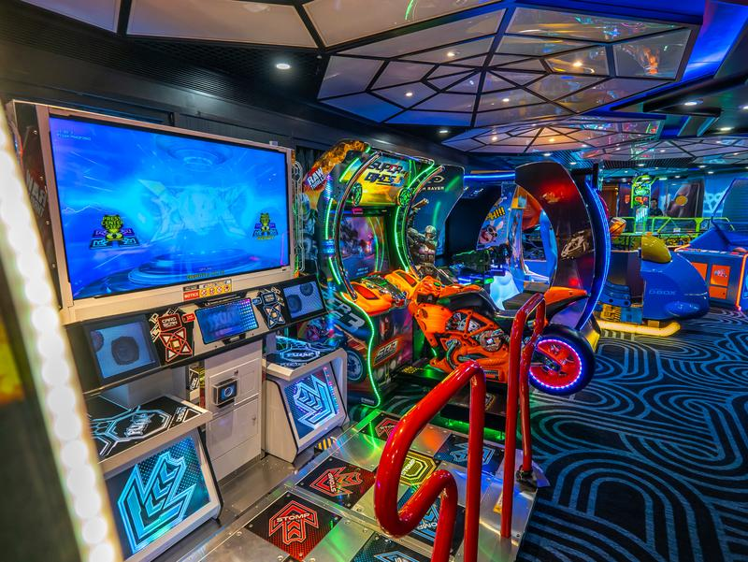

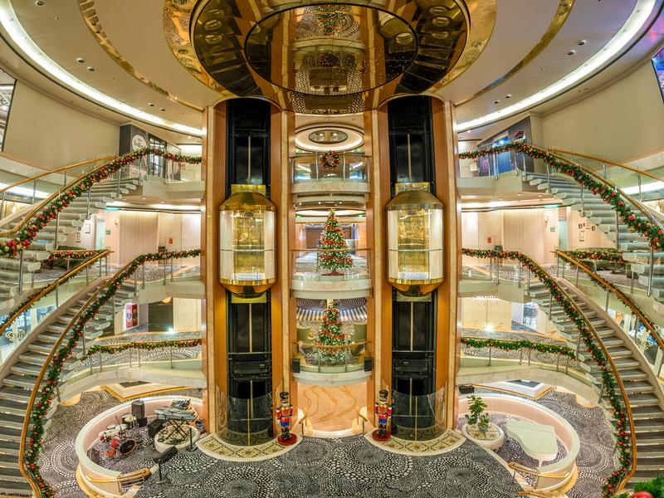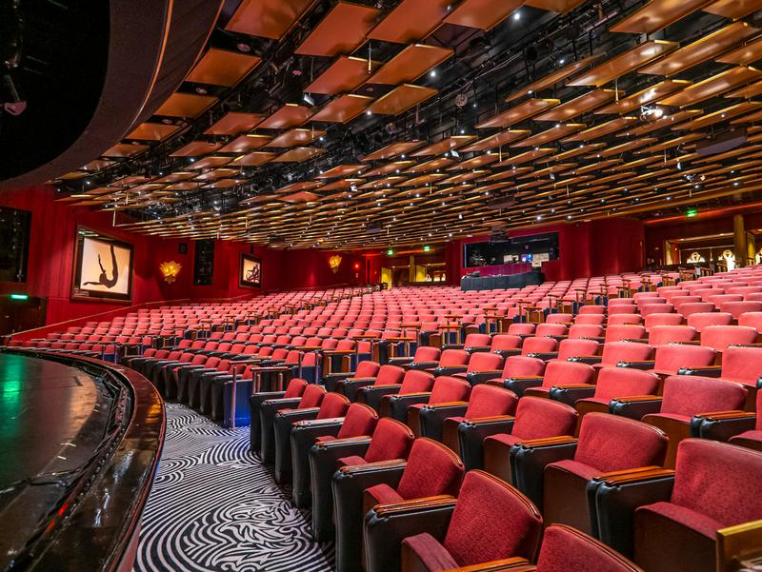
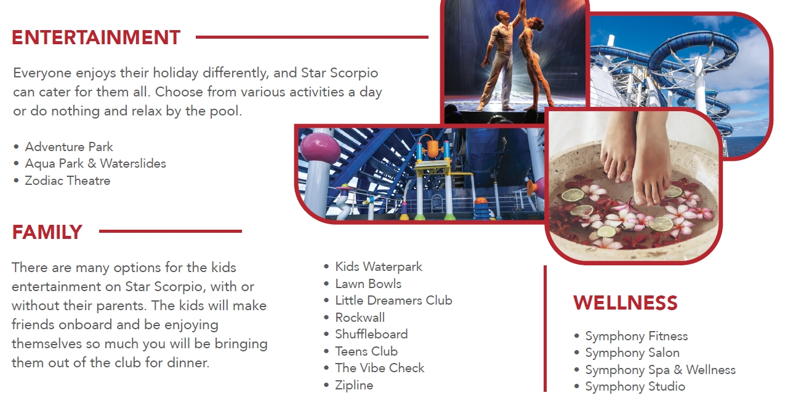

07.00 น. เรือจอดเที่ยบท่าที่ท่าเรือ Singapore Cruise Center (HarbourFront Center)

Port address : 1 Maritime Square, Singapore 099253
สิงคโปร์ เมืองแห่งความทันสมัยและวัฒนธรรมหลากหลาย
สิงคโปร์ เมืองเล็กๆ ที่เต็มไปด้วยเสน่ห์และความน่าสนใจ ไม่ว่าจะเป็นตึกระฟ้าสูงเสียดฟ้า สวนสวย สถาปัตยกรรมอันเป็นเอกลักษณ์ หรือวัฒนธรรมที่หลากหลาย ทำให้ที่นี่เป็นจุดหมายปลายทางยอดนิยมของนักท่องเที่ยวทั่วโลก
ที่เที่ยวน่าสนใจเช่น
Marina Bay Sands ไอคอนของสิงคโปร์ ที่ใครมาเยือนต้องไม่พลาดมาถ่ายรูปกับตึกเรือสุดอลังการแห่งนี้ นอกจากนี้ยังมีคาสิโน ร้านอาหารหรู และสระว่ายน้ำอินฟินิตี้ที่อยู่บนชั้นดาดฟ้าให้ได้มาสัมผัสประสบการณ์สุดหรู
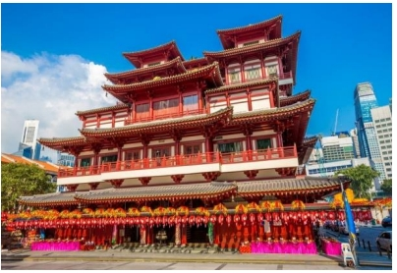
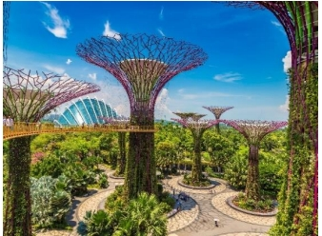

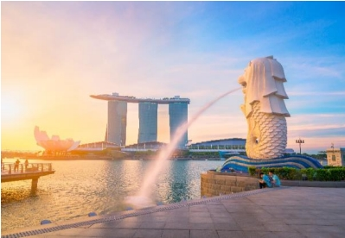

Merlion Park Merlion Park แลนด์มาร์คของสิงคโปร์ที่ใครๆ ก็ต้องไปถ่ายรูปกับรูปปั้น สิงโตพ่นน้ำ หรือ Merlion ที่ตั้งโดดเด่นอยู่ริม Marina Bay มองไปตรงข้ามก็จะเห็น ตึกเรือ มาริน่า เบย์ แซนด์ (Marina Bay Sand) สถาปัตยกรรมสุดล้ำ แสดงถึงความเจริญก้าวหน้าของสิงคโปร์ได้เป็นอย่างดี อีกทั้งยังเป็นจุดชมการแสดงแสงสีเสียงชื่อดังอย่าง The Wonder Full Show
Gardens by the Bay สวนสวยกลางเมืองที่รวบรวมพืชพันธุ์จากทั่วโลกมาไว้ที่นี่ ไม่ว่าจะเป็น
Supertree Grove, Cloud Forest, หรือ Flower Dome ต่างก็สวยงามอลังการจนคุณต้องร้องว้าว
Clarke Quay ย่านริมน้ำที่คึกคักไปด้วยร้านอาหาร บาร์ และร้านค้ามากมาย เหมาะสำหรับมาเดินเล่น ชมวิว ชิมอาหารอร่อย และดื่มด่ำบรรยากาศยามค่ำคืน
China Town ย่านไชน่าทาวน์ที่เต็มไปด้วยสีสันและกลิ่นอายของวัฒนธรรมจีน มีวัดวาอารามเก่าแก่ ตลาดนัด และร้านอาหารจีนให้เลือกมากมาย
วัดพระเขี้ยวแก้ว ที่ตั้งอยู่ใจกลางย่านไชน่าทาวน์ โดดเด่นด้วยอาคารสีแดงสด ซึ่งถอดแบบจากสถาปัตยกรรมจีนในสมัยราชวงศ์ถัง ภายในวัดเป็นที่ประดิษฐาน พระบรมสารีริกธาตุ ซึ่งเป็นพระทนต์ของพระพุทธเจ้าถูกบรรจุอยู่ในสถูปทองคำ นอกจากนี้บนชั้นดาดฟ้ายังมีทั้งสวนดอกไม้สวยงาม และระฆังยันต์ใบใหญ่ตั้งอยู่ตรงกลาง บนตัวระฆังนั้นมีคำย่อสั้นๆ ของบทสวดมนต์เพื่อความเป็นสิริมงคล ทำให้มีผู้คนมากมายเดินทางมาที่นี่เพื่อแก้ปีชง เสริมดวง และขอพรจากเทพเจ้าที่คุ้มครองปีเกิด
Orchard Road ถนนช้อปปิ้งชื่อดังที่เต็มไปด้วยห้างสรรพสินค้าแบรนด์เนม ร้านค้าแฟชั่น และร้านอาหารชั้นนำ
สิงคโปร์เป็นประเทศที่มีความหลากหลายทางวัฒนธรรม ทำให้อาหารสิงคโปร์มีความโดดเด่นและน่าสนใจมาก เพราะผสมผสานรสชาติของอาหารจีน มาเลย์ และอินเดีย เข้าด้วยกันอย่างลงตัว ทำให้ได้รสชาติที่เป็นเอกลักษณ์เฉพาะตัว หากใครมีโอกาสไปเที่ยวสิงคโปร์ ไม่ควรพลาดที่จะลิ้มลองอาหารเหล่านี้
ข้าวมันไก่: เมนูขึ้นชื่อของสิงคโปร์ที่ใครๆ ก็ต้องเคยได้ยิน ข้าวมันหอมนุ่ม ไก่ต้มนุ่มฉ่ำ และน้ำจิ้มรสเด็ด
บักกุ๊ดเต๋: ซุปกระดูกหมูตุ๋นยาจีน รสชาติเข้มข้น หอมเครื่องเทศ กินคู่กับข้าวสวยร้อนๆ
สะเต๊ะ: เนื้อหมูหรือเนื้อวัวปิ้งเสียบไม้ ราดด้วยน้ำจิ้มถั่วลิสงรสเข้มข้น กินคู่กับแตงกวาและหัวหอม
คายาโทส: ขนมปังปิ้งทาด้วยสังขยาใบเตย กินคู่กับไข่ต้มและชาชัก เป็นอาหารเช้าที่คนสิงคโปร์นิยมทานกัน
ลักซา: ก๋วยเตี๋ยวเส้นก๋วยจั๊บในน้ำซุปกะทิรสชาติเผ็ดร้อน มีกุ้งและปลา
โรจัก: สลัดผลไม้รสเปรี้ยวหวาน มีทั้งแตงกวา ถั่วลิสง และกุ้ง
นาซี เลอมัก: ข้าวหุงกะทิ กินคู่กับปลาทูทอด ไก่ทอด และน้ำพริก
ขณะที่เรือจอดชายฝั่งเมืองต่างๆ ท่านสามารถเลือกท่องเที่ยวอิสระได้ด้วยตัวเอง หรือซื้อทัวร์เสริมบนฝั่งกับทางเรือล่วงหน้า เจ้าหน้าที่แจ้งสถานที่นัดพบและเวลาลงเรือ หรือ สนุกกับกิจกรรมบนเรือ
หมายเหตุ : หากท่านเที่ยวเองอิสระ กรุณากลับขึ้นเรือก่อนเรือออกอย่างน้อย 1-2 ชั่วโมง
18.00 น. เรือสำราญ Star Voyager ออกจากท่าเรือ

วันนี้เรือสำราญ จะล่องอยู่น่านน้ำสากลตลอดทั้งวัน ท่านสามารถ รับประทานอาหาร ตามร้านอาหารต่างๆบนเรือสำราญได้ตามอัธยาศัยทั้งวัน อิสระพักผ่อนกับกิจกรรมมากมายบนเรือสำราญ คินนี้เจ้าหน้าที่จะมีแทคกระเป๋ามาใว้ที่ห้องของท่านท่านสามารถผูกแทคกระเป่าแล้วนำกระเป่าออกมาวางไว้นอกห้องตามเวลาที่เรือกำหนด เพื่อเจ้าหน้าที่จะได้นำกระเป๋าของท่านขนลงไปที่ท่าเรือให้ในวันถัดไป แนะนำควรเคลียร์ค่าใช้จ่ายทั้งหมดในคืนนี้ก่อนลงจากเรือในวันพรุ่งนี้
ขั้นตอนเคลียร์ค่าใช้จ่าย และรับพาสปอร์ตคืน
1. คืนสุดท้ายของการเดินทาง นำ Cruise Cardห้องพักของท่านมาแจ้งชำระค่าใช้จ่าย ที่ Reception ทั้งหมด ท่านสามารถชำระเป็นเงินสด หรือบัตรเครดิตได้
2. เรือสำราญจะแจ้งให้มารับพาสปอร์ตคืนได้ตามจุดที่นัดหมายอีกครั้ง

10.00 น. เรือสำราญ Star Voyager กลับมาจอดเที่ยบท่าที่ท่าเรือแหลมฉบัง
รับประทานอาหารเช้าตามร้านอาหารที่เรือจัดไว่ให้ตามอัธยาศัย ตรวจสอบสัมภาระของท่านให้เรียบร้อก่อนออกจากเรือสำราญ เดินทางกลับโดยสวัสดิภาพ
**********************************************************
อัตราค่าบริการ
รูปภาพ | แบบห้อง ขนาด รายละเอียดห้อง
Palace Villa (พาเลทวิลล่า)
From 54.5–63 sq.m Max Occupancy 4
Deck 9 / 10
2 Single Beds / 1 Double Sofa Bed
Palace Penthouse (พาเลทเพนท์เฮ้าส์)
From 34–49.8 sq.m Max Occupancy 4–5
Deck 8 / 9 / 10
2 Single Beds / 1 Double Sofa Bed
Palace Deluxe Suite (พาเลทดีลักซ์สูท)
From 33.2–34 sq.m Max Occupancy 4
Deck 12
2 Single Beds / 1 Double Sofa Bed
Palace Suite (พาเลทสูท)
From 33.9–38.4 sq.m Max Occupancy 3–4
Deck 8 / 10
2 Single Beds / 1 Double Sofa Bed
Balcony Deluxe (ห้องระเบียงแบบดีลักซ์)
From 16.6 sq.m Max Occupancy 2
Deck 12
2 Single Beds / 1 Single Sofa Bed
Balcony (ห้องมีระเบียง)
From 16.6 sq.m Max Occupancy 2–4
Deck 9 / 10 / 11
2 Single Beds / 1 Double Sofa Bed
Oceanview (ห้องมีหน้าต่าง)
From 12.5–21 sq.m Max Occupancy 2–4
Deck 5 / 6 / 8 / 9 / 10 / 11
2 Single Beds / 2 Pullman Beds

Interior (ห้องไม่มีหน้าต่าง)
From 12.5–21 sq.m Max Occupancy 2–4
Deck 5 / 6 / 8 / 9 / 10 / 11
2 Single Beds / 2 Single Beds + 2 Pullman
Beds

สิ่งอำนวยความสะดวกบนเรือสำราญ Star Voyager
ชั้นที่ 4
รายชื่อสถานที่/กิจกรรม |  | ประเภทการบริการ
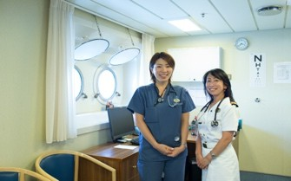 | Clinic | คลินิกบนเรือสำราญเพื่อดูแลผู้โดยสาร
ชั้นที่ 5
รายชื่อสถานที่/กิจกรรม |  | ประเภทการบริการ
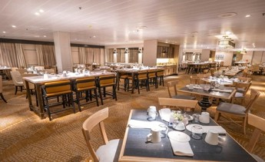 | Dream Dining Room | ฟรี / บริการอาหารจีน และ ตะวันตกในห้องอาหารหลักที่หรูหรา
 | Lobby cafe | คาเฟที่ตั้งอยูบริเวณล็อบบี้กลางเรือสำราญ สามารถนั่ง จิบชา กาแฟ และ เครื่องดื่ม
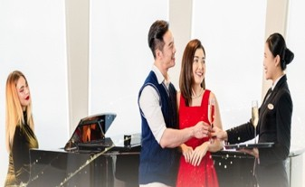 | Palace Reception | บริเวณต้อนรับพิเศษสำหรับแขกที่เข้าพักในห้องพักระดับ  "Palace" ซึ่งเป็นห้องพักระดับสูงสุดบนเรือสำราญ
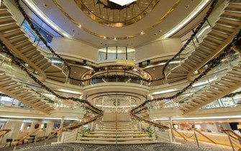 | Shore Excursions & Reception | เป็นจุดบริการให้ข้อมูลและช่วยเหลือผู้โดยสารบนเรือ
ชั้นที่ 6
รายชื่อสถานที่/กิจกรรม |  | ประเภทการบริการ
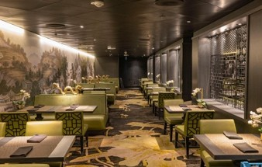 | Silk road | ห้องอาหารบรรยากาศหรูหราสไตลจีน เมนูอาหารจีนแบบต้นตำหรับดั้งเดิม และ เมนูจีนพรีเมี่ยม

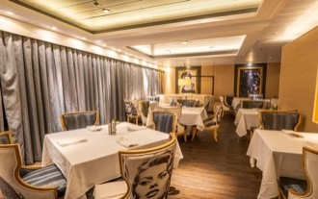 | The Bistro | ห้องอาหารบรรยากาศหรูหราสไตลยุโรปอาหารทะเลสดๆ ชั้นเลิศ
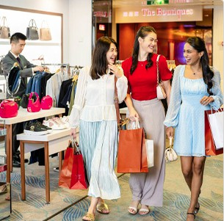 | The Dream Boutiques | ร้านค้าปลอดภาษีที่จำหนjายสินค้าหลากหลายประเภท
ชั้นที่ 7
รายชื่อสถานที่/กิจกรรม |  | ประเภทการบริการ
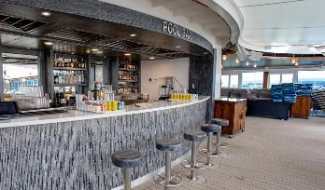 | Ocean Bar | บาร์บนเรือสำราญที่ผู้โดยสารสามารถมาพักผ่อน, สังสรรค์, และ เพลิดเพลินกับเครื่องดื่มต่างๆ
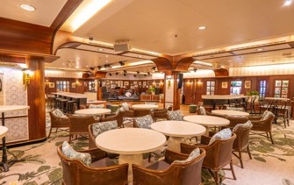 | Palm Court | ห้องอาหารบนเรือสำราญที่มีบรรยากาศหรูหรา และ ผ่อนคลาย
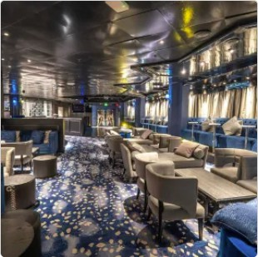 | Velvet Lounge | เลานจ์กำมะหยี่ดื่มด่ำกับค็อกเทลระดับพรีเมี่ยม
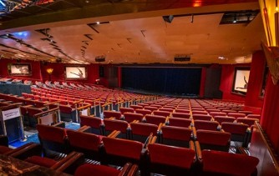 | Zodiac Theatre | โรงละครขนาดใหญjบนเรือสำราญ ใช้สำหรับการแสดงโชว์ การแสดงดนตรี และการแสดงอื่นๆ
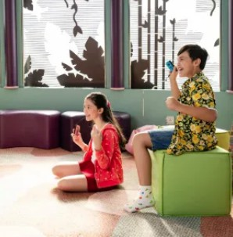 | The Vibe Check | พื้นที่ความความบันเทิงสำหรับเด็กๆบนเรือและผู้ปกครอง
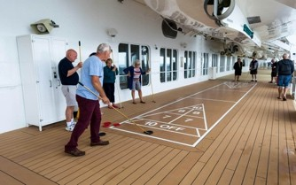 | Shuffleboard | เกมส์กีฬาและกิจกรรมสันทนาการบนเรือ
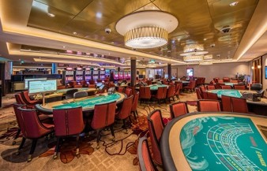 | RW@Sea Casino | คาสิโนที่จัดไว้สำหรับผู้โดยสารที่ต้องการเสี่ยงโชค

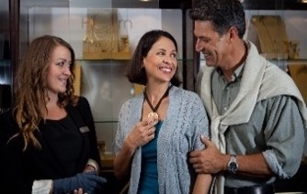 | The Playbook E-Pub | ที่ใหข้อมูลเกี่ยวกับกิจกรรมและสิ่งอำนวยความสะดวกต่างๆ บนเรือ สำราญ
ชั้นที่ 8
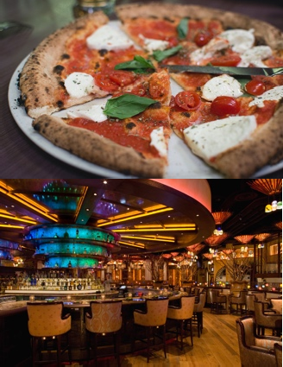  รายชื่อสถานที่/กิจกรรม |  | ประเภทการบริการ
 | Mozzarella Ristorante & Pizzeria | บริการอาหารอิตาเลียนแบบผสมผสานสมัยใหม่ โดยมีเมนูเด่นเป็น  อาหารอิตาเลียนคลาสสิกและพิซซ่า
 | Casino Bar | บาร์บนเรือสำราญที่ผ้โดยสารสามารถมาพักผ่อน, สังสรรค์, และ เพลิดเพลินกับเครื่องดื่มต่างๆ
ชั้นที่ 12
รายชื่อสถานที่/กิจกรรม |  | ประเภทการบริการ
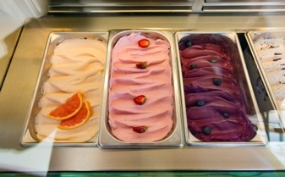 | Gelateria | ร้านไอศกรีมสไตล์อิตาเลียน
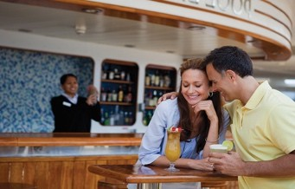 | Pool Bar | บาร์ริมสระน้ำบริการเครื่องดื่มแอลกอฮอล์และเครื่องดื่มไม่มีแอลกอฮอล์
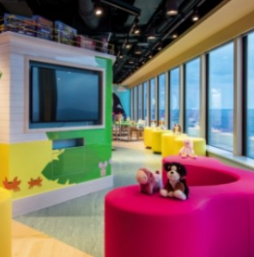 | Little Dreamers Club /Teens Club | พื้นที่กิจกรรมสำหรับเด็กๆ
ชั้นที่ 14
รายชื่อสถานที่/กิจกรรม |  | ประเภทการบริการ
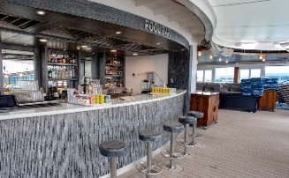 | Oasis Bar | บาร์บนเรือสำราญ มีเครื่องดื่มหลากหลายประเภท เช่น ค็อกเทล, , ไวน์ เบียร์ และเครื่องดื่มไม่มีแอลกอฮอล

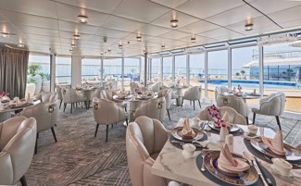 | Palace  Restaurant | ห้องอาหารที่ให้บริการอาหาร และประสบการณ์การรับประทาน อาหารระดับพรีเมียม
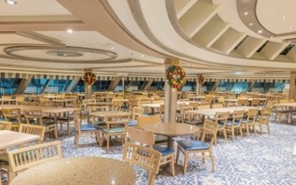 | The Lido | ห้องอาหารหลักเป็นบุฟเฟต์บนเรือสำราญ ให้บริการอาหาร นานาชาติหลากหลายประเภท เปิด เช้า กลางวัน และเย็น
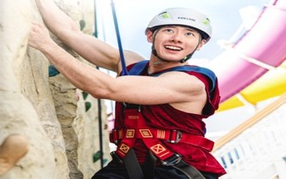 | Adventure Park (Rock Wall, Walk the Plank, Zipline) | กิจกรรมสันทนาการบนเรือสำราญ เช่น ปีนหน้าผาจำลอง, เดินบน กระดาน และโหนสลิง (Zipline)
ชั้นที่ 15
รายชื่อสถานที่/กิจกรรม |  | ประเภทการบริการ
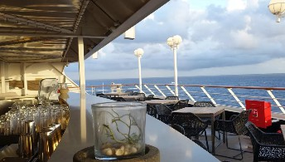 | Sky Bar | บาร์บริการเครื่องดื่มแอลกอฮอล์ และเครื่องดื่มไมมีแอลกอฮอล์
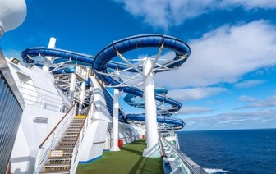 | Aqua Park / Water Slides | พบความตื่นเตื่น สนุกสนานกับสวนน้ำ และ เครื่องเล่นสไลเดอร์
 | Symphony  Fitness/ Salon/ Spa | บริการสระว่ายน้ำ ฟิตเนส ร้านเสริมสวย และ สปา

ประเภทห้องพัก | ท่านที่ 1  (ราคาเริ่มต้น)  (บาท / ต่อท่าน) | ท่านที่ 2 ฟรี  (จ่ายภาท่าเรือ)  (4,000 บาท ) | พักเดี่ยว  (ราคาเริ่มต้น)  (บาท / ต่อท่าน)
ห้องพักแบบไม่มีหน้ำต่ำง (Inside) | 28,900.- | 4,000.- | 53,900.-
ห้องพักแบบมีหน้าต่าง(Oceanview} | 31,900.- | 4,000.- | 60,900.-
ห้องพักแบบมีระเบียง (Balcony) | 37,900.- | 4,000.- | 72,900.-
แบบมีระเบียง ดีลักซ์ (Balcony Deluxe ) | 41,900.- | 4,000.- | 79,900.-
ห้องพักพาเลซสวีท (Palace Suite) | 74,900.- | 39,900.- | 144,900.-
ห้องพักพาเลซ ดีลักซ์ สวีท (Palace Deluxe) | 88,900.- | 46,900.- | 172,900.-
ห้องพักพาเลซ เพนท์เฮ้ำส์ (Palace Penthouse) | 113,900.- | 59,900.- | 221,900.-
ห้องพักพาเลซ วิลล่า(Palace Villa) | 141,900.- | 73,900.- | 277,900.-
** โปร 1 แถม **ท่านที่ 1 ราคารวมภาษีท่าเรือ 4,000 บาทแล้ว
ท่านที่ 2 ฟรี จ่ายภาษี ท่าเรือ 4,000.-
********************************************************************************
**ไม่รวม-ค่าทิปพนักงาน (ชำระบนเรือ)
สำหรับห้อง Inside, Oceanview USD 20 /ท่าน/คืน
ห้อง Balcony ,Balcony Deluxe USD 25 /ท่าน/คืน
ห้อง Suite USD 30 /ท่าน/คืน **
**เดินทางครบ 6 ท่านฟรีรถตู้ รับ-ส่ง กทม-แหลมฉบัง ไป-กลับ**
*ราคาไม่รวมรถรับส่ง กทม – แหลมฉบัง*

*สงวนสิทธ์การเปลี่ยนแปลงราคาโดยไม่แจ้งล่วงหน้า กรุณาเช็คราคาอีกครั้งเมื่อต้องการจองเรือ
“สิทธิประโยชน์ ในการจองห้องมีระเบียง Balcony”

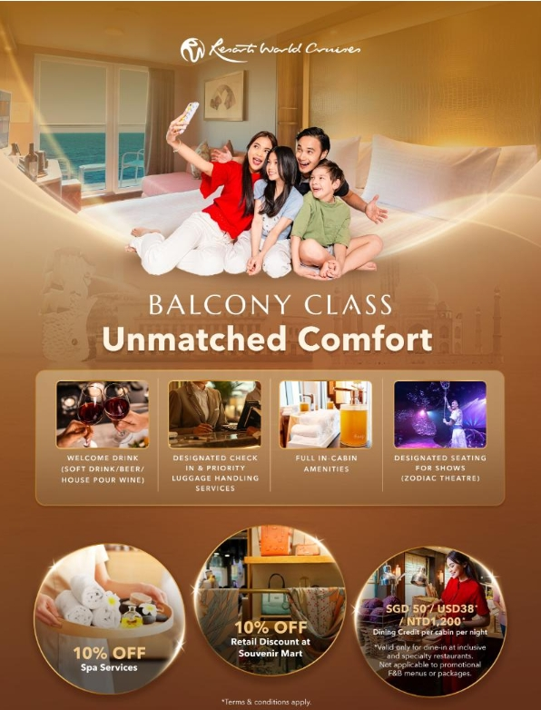

WIFI PACKAGE
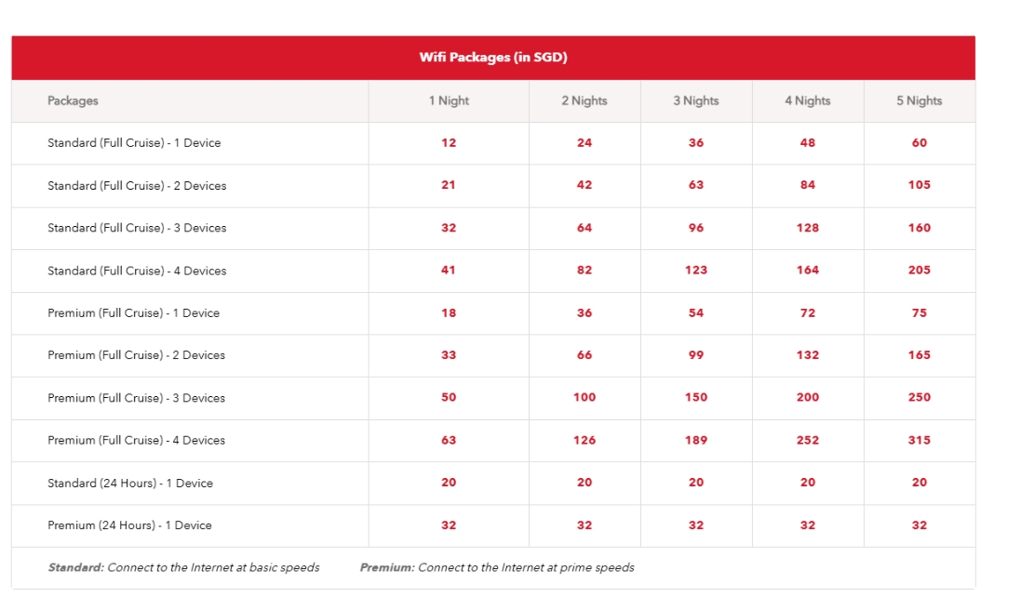

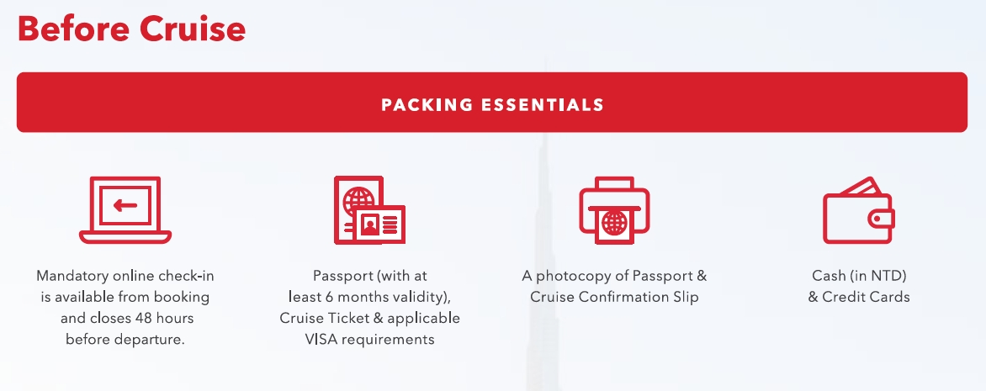

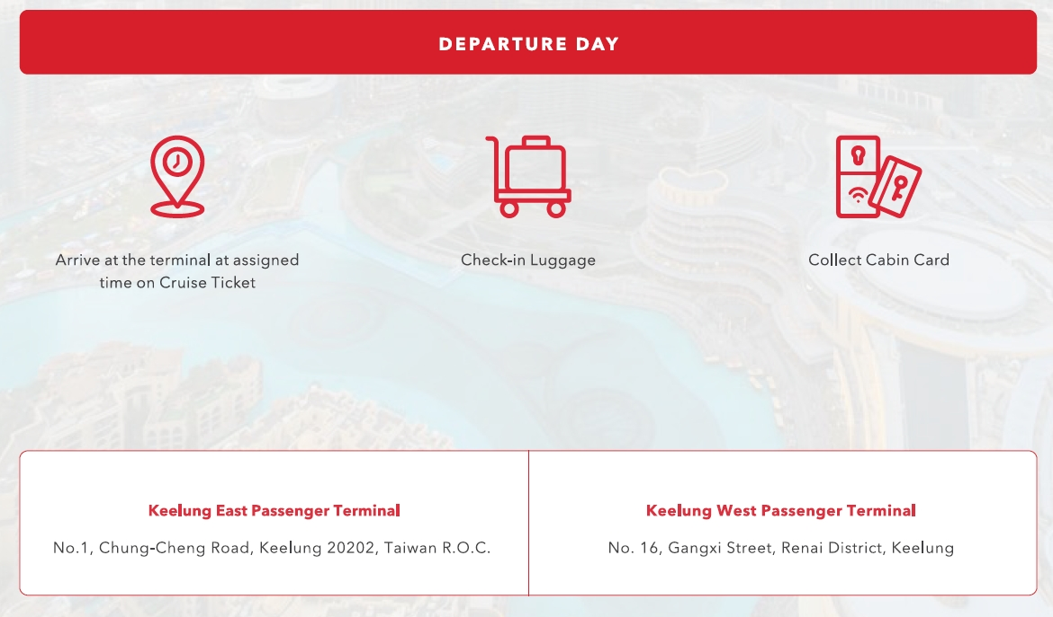
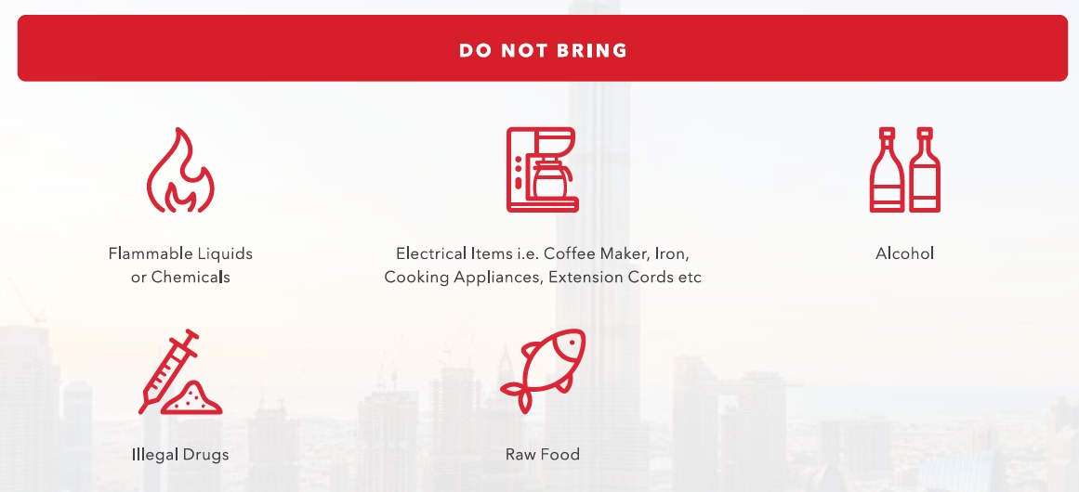

1.ห้องพักบนเรือ 5 คืน
2.อาหารทุกมื้อบนเรือสำราญ(ยกเว้นอาหารพิเศษมีค่าใช้จ่ายเพิ่มเติม)
3.ค่าภาษีเรือ
4.กิจกรรมและความบันเทิงบนเรือ

1.ค่าทิปพนักงาน(ชำระบนเรือ)
Inside , Oceanview USD / 20 / ท่าน / คืน
Balcony , Deluxe Balcony USD 25 / ท่าน / คืน
Palace Suite ขั้นไป USD 30 / ท่าน / คืน
2.รถรับส่งท่าเรือ กทม – แหลมฉบัง
3.ทัวร์พิเศษที่ซื้อเพิ่มกับทางเรือ
4.อาหาร และเครื่องดื่มที่สั่งพิเศษเพิ่มเติมกับทางเรือ
5.ค่าใช้จ่ายส่วนตัว เช่น ค่าโทรศัพท์
6.ค่าแพคเกนเครื่องดื่มบนเรือ
7.ค่า Wifi บบบนเรือ
8.ค่าประกันการเดินทางอุบัติเหตุ
9.ค่าภาษีมูลค่าเพิ่ม 7% และภาษีหัก ณ ที่จ่าย

**ทางบริษัทมีบริการตั๋วเครื่องบินราคาพิเศษและบริการยื่นวีซ่าครบวงจร**

1.ชำระเต็มจำนวนทันที หลังได้รับกํารยืนยันห้องพัก
2.ส่งหน้า Pass Port ในการจองเท่านั้น
3.ขอสงวนสิทธิ์ในการเปลี่ยนแปลงราคาทั้งนี้ขึ้นอยู่กับระยะเวลาในการจองและจํานวนห้องว่างบนเรือที่เหลทอยู่และการผันผวนของอัตราแลกเปลี่ยนเงินเงินดอลลาร์สหรัฐ

เนื่องจากเป็นโปรพิเศษ ขอสงวนสิทธิ์การเปลี่ยนแปลงหลังการจอง ทางบริษัทฯ เรียกเก็บเงิน 100% ทุกกรณี

1.ผู้มีครรภ์ กรณีอายุครรภ์เกิน 24 สัปดาห์ ไม่อนุญาตให้ขึ้นเรือ สำหรับเด็กอายุต่ำกว่า 6 เดือน ไม่อนุญาตให้ขึ้นเรือ
2.เตรียมพาสปอร์ตมา ณ วันเดินทางทุกครั้ง และต้องมีอายุมากกว่า 180 วัน นับจากวันเดินทางกลับ
3.บริษัทฯสงวนสิทธิ์ที่จะไม่รับผิดชอบต่อค่าชดเชยความเสียหายไม่ว่ากรณีที่กองตรวจคนเข้าเมืองของไทยไม่อนุญาตให้เดินทางออกหรือกองตรวจคนเข้าเมืองของแต่ละประเทศไม่อนุญาตให้เข้าเมือง
4.บริษัทฯสงวนสิทธิ์ในการที่จะไม่รับผิดชอบต่อค่าชดเชยความเสียหายอันเกิดจากเหตุสุดวิสัยที่ทางบริษัทฯ ไม่สามารถควบคุมได้ เช่น การนัดหยุดงาน, จลาจล, การล่าช้าหรือยกเลิกของเที่ยวบิน, การเปลี่ยนแปลงโปรแกรมการท่องเที่ยวให้เหมาะสมตามสภาพอากาศและฤดูกาล หรือเกิดเหตุสุดวิสัยในการเดินทาง
5.บริษัทฯสงวนสิทธิ์ในการเปลี่ยนแปลงโปรแกรมรายการท่องเที่ยวโดยไม่ต้องแจ้งให้ทราบล่วงหน้า
6.บริษัทฯสงวนสิทธิ์ในการเปลี่ยนแปลงอัตราค่าบริการโดยไม่ต้องแจ้งให้ทราบล่วงหน้า
7.การที่ท่านไม่เดินทางไปขึ้นเรือที่ท่าเรือตามเวลาที่เรือกำหนดถือว่าท่านสระสิทธ์ไม่ใช้บริการไม่ว่ากรณีใดใดก็ตาม
8.เมื่อท่านออกเดินทางไปกับคณะแล้ว ถ้าท่านงดการใช้บริการรายการใดรายการหนึ่ง หรือไม่เดินทางพร้อมคณะถือว่าท่านสละสิทธิ์ไม่อาจเรียกร้องค่าบริการและเงินคืน ไม่ว่ากรณีใดๆ ทั้งสิ้น

1. แพ็คเกจนี้ ไม่มีเจ้าหน้าที่ทัวร์เช็คอินบัตรโดยสารตลอดจนอำนวยความสะดวกในระหว่างการท่องเที่ยว
2. ในกรณีที่ลูกค้าต้องออกตั๋วโดยสารภายในประเทศหรือต่างประเทศกรุณาติดต่อเจ้าหน้าที่ของบริษัทฯ เพือตรวจสอบใบคอนเฟิร์มจากทางเรือสำราญก่อนทุกครั้งว่าได้ทำการคอนเฟิร์มการจองเรือสำราญเรียบร้อยแล้ว ถ้าซื้อตั่วเครืองบินก่อนได้รับใบคอนเฟิร์มจากเรือทางบริษัทจะไม่รับผิดชอบค่าใช้จ่ายในทุกกรณี

บริษัทเป็นเพียงผู้ให้บริการรับจองแพ็คเกจตั๋วเรือสำราญในต่างประเทศซึ่งไม่อาจรับผิดชอบต่อความเสียหายต่างๆที่อยู่เหนือการควบคุมของเจ้าหน้าที่บริษัทฯอาทิการนัดหยุดงานจารจลาจล เปลี่ยนแปลงกำหนดเวลาในตารางการเดินทางเรือและการตอบปฏิเสธการเข้าและออกเมืองของเจ้าหน้าที่ตรวจคนเข้าหรือออกเมืองอันเนื่องมาจากมีสิ่งผิดกฎหมายหรือเอกสารการเดินทางไม่ถูกต้องหรือการถูกปฏิเสธในกรณีอื่นๆ



